**西安电子科技大学**

**计算机与网路安全综合实验 课程实验报告**

**实验名称 访问H3C网络设备**

网络与信息安全 学院 班

成 绩

姓名 学号

同作者

实验日期 年 月 日

|  |
| --- |
| 指导教师评语：  指导教师：  年 月 日 |
| **实验报告内容基本要求及参考格式**  一、实验目的  二、实验所用仪器（或实验环境）  三、实验基本原理及步骤（或方案设计及理论计算）  四、实验数据记录（或仿真及软件设计）  五、实验结果分析及回答问题（或测试环境及测试结果） |

## 一、实验目的

1. 熟悉H3C路由器的开机界面；

2. 通过Console端口实现对上电的H3C路由器的第一次本地访问；

3. 掌握H3C设备命名等几个常用指令；

4. 掌握如何将H3C设备配置为Telnet服务器；

5. 掌握如何将H3C设备配置为Telnet客户端并实现访问Telnet服务器。

## 二、实验要求

1. 2台具有2个以上10/100Mbit/s以太网点接口的路由器；

2.一台装有Windows系列操作系统的PC（台式机或笔记本）；

3. 一条RJ-45转串口电缆线，一条串口转USB电缆线；

4. 两条双绞跳线（交叉线）；

## 三、实验内容

1. 访问H3C网络设备；

2. 通过Telnet远程访问H3C设备。

## 四、实验步骤

1. 安装驱动

结合PPT第19页图片文字解释一下实验为什么要装这个驱动，如果有现场拍图可附图。

2. 运行和设置终端仿真软件

1. 此处文字描述为什么要安装终端仿真软件，终端仿真软件和路由器是什么关系？
2. 此处附上你在配置终端仿真软件时拍的重要配置步骤的照片，那张带着你名字的图片不可或缺。

3. 启动H3C路由器

1. 截取PPT第30页的图片，红色箭头指出你的电缆线RJ-45端插在路由器的哪个端口。
2. 使用你的Packet Tracer软件将上课时群里给的下面这张连接图片绘制出来截图替换掉我的图放在这里，居中显示）

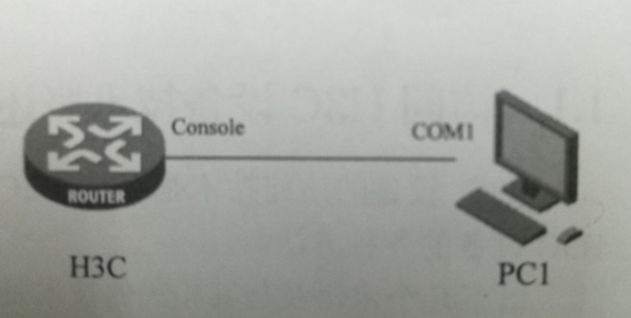

4. 查看路由器启动信息

1. 此处配上你在2600开机时的启动界面截图，并简单解释你都看到了什么信息。
2. 文字简单说明当看到什么信息时你可以判定你的超级终端已经连上了路由器）

5. 配置H3C路由器作为Telnet服务器

请将你配置Telnet服务器时你的超级终端的界面截图放在这里，然后在图下面文字简单解释每条指令功能是什么。（请不要完美截图，尽量将自己在实验中出错的地方截图都放进来，以增加实验报告真实性。

6. 配置H3C路由器作为Telnet客户端并访问Telnet服务器

1. 截取PPT第30页里的GE端口图，红色箭头指出你的跳线真实连接的是R1和R2的哪个端口。
2. 请将配置Telnet客户端时你的超级终端的界面截图放在这里，然后在图下面文字简单解释每条指令功能是什么，特别要指明每条指令到底是在服务器R1端还是在客户端R2端。（请不要完美截图，尽量将自己在实验中出错的地方截图都放进来，以增加实验报告真实性。）
3. 请参照PPT第32页表格格式，制作表格填写你最终成功的IP地址。

五、实验结果及分析

1. 整个实验过程中遇到什么问题（有截图最好），如何解决的？通过该实验有何收获？

2. 请结合理论课所学，说明我们连线正确是在确保网络7层中哪个层的连通性，Telnet又是在网络的哪个层的协议？

3. 请上网查阅资料解释为什么我们实验配置的IP地址都是以192.168开头，我们为什么要将服务器和客户端配置在一个网段？不在一个网段可以吗？